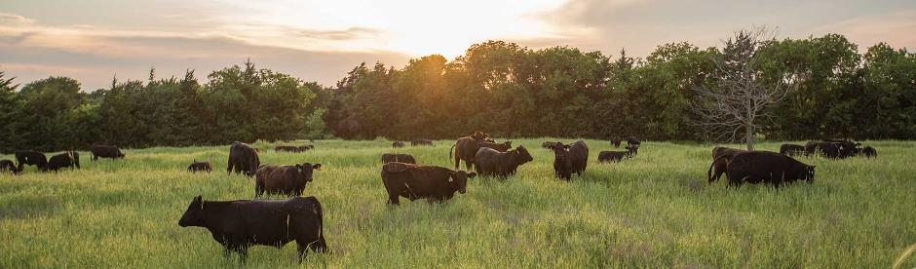

La tragedia de los comunes

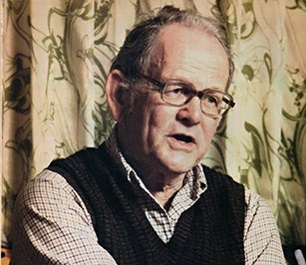
La tragedia de los comunes es un concepto desarrollado por el filósofo ecologista Garrett Hardin en 1968. Su tesis es que un conjunto de individuos puede, de manera racional, maximizar la explotación de un recurso común a fin de aumentar en lo posible sus beneficios pero que, al hacerlo, acabarán agotando este recurso y causando su propia desgracia. Hardin ilustra esta afir-mación con la imagen de un prado donde varios granjeros llevan sus vacas a pastar. Cada uno de ellos estará interesado en adquirir el mayor número posible de vacas, ya que esto supone un beneficio directo mientras que el perjuicio de reducir la cantidad total de pasto disponible se reparte entre todos.
El autor se sirve de este ejemplo para defender el control mundial de la natalidad como forma de evitar el agotamiento de los recursos naturales del planeta, pero la suya no es la única interpretación. Algunos han visto en la tragedia de los comunes un ejemplo de cómo los bienes compartidos tienden a sobreexplotarse, cosa que no sucede cuando estos bienes son propiedad privada de alguien que está interesado en conservarlos y legarlos a su descendencia. Y no han faltado voces que señalen el fenómeno contrario, la llamada tragedia de los anticomunes, donde varias empresas monopolizan la explotación de un bien, por ejemplo a través de patentes, de modo que se excluya a otros interesados y el bien acabe infraexplotado.
Preguntas:
- ¿De qué manera crees que puede haber conflictos entre el interés individual y el común en los siguientes casos?
- ¿Cómo podrían evitarse estos conflictos?

- Reproducción sexual/población
- Industria/contaminación
- Antibióticos/Enfermedades
- Sensacionalismo/información
- Evasión fiscal/recaudación
- Créditos/inflación
- Robotización/Desempleo
- Salarios/Consumo

